Суліма Микола Миколайович, phd, доцент

Одеський технологічний університет “ШАГ”

<https://orcid.org/0009-0002-3404-9905>

Шишковець Олена Сергіївна

Одеський технологічний університет “ШАГ”

<https://orcid.org/0009-0002-6741-493X>

Марущак Олександр Олександрович

Одеський технологічний університет “ШАГ”

<https://orcid.org/0009-0004-4919-6101>

Зеленова Катерина Павлівна

Одеський технологічний університет “ШАГ”

<https://orcid.org/0009-0002-3404-9905>

**МЕТОДИКА ПОРІВНЯННЯ СУЧАСНИХ МЕТОДІВ 3Д-МОДЕЛЮВАННЯ В CAD-СИСТЕМАХ**

Сучасні САПР надають широкий спектр інструментів для створення 3D-моделей з різними методами: параметричним, прямим, твердотільним, поверхневим тощо. Окремо слід зазначити тенденцію пришвидшення процесів моделювання, зокрема шляхом використання різноманітних методів моделювання та корекції моделей, основаних на штучному інтелекті, предикативних алгоритмах тощо. Відбувається загальна орієнтація на інтелектуалізацію САПР - використання алгоритмів генеративного дизайну, машинного навчання, автоматичної оптимізації топологій. Саме такі методи моделювання вважаються сучасними, а для їх порівняльного аналізу слід встановити ті чи інші критерії, визначитись з методикою проведення аналізу та системами що порівнюються.

Актуальність теми дослідження обумовлена необхідністю глибокого розуміння та обґрунтованого вибору методів моделювання залежно від задачі, галузі застосування, рівня складності проекту, а також бажанням визначити можливості й ліміти існуючих САПР взагалі та інструментів пришвидшення моделювання зокрема.

Зазвичай, для порівняння САПР використовуються технічні, економічні та користувацькі критерії: продуктивність або швидкість моделювання, зручність модифікації створеної моделі, сумісність і адаптивність моделей та проектів, інтеграції з іншим програмним забезпеченням, точність моделі й ресурсоємність її створення [1].

З практичної точки зору можна додати критерії витрат зусиль на опанування САПР та технологічність, тобто пристосованість створених моделей до подальшого виробництва [2]. Для оцінки інтелектуальних методів моделювання слід додати відповідні критерії, наприклад різноманітність згенерованих варіантів моделі, кількість параметрів оптимізації, варіанти умов генерації, можливість впливу на алгоритм генерації, наприклад зміну базових структур, що будуть покладені в основу моделі.

В першу чергу слід обрати типовий об'єкт, який буде відтворюватися в різних САПР відповідними методами що порівнюються. Доречно обрати об'єкт, що має складну геометрію. Також логічним буде врахування можливості моделювання такого об'єкту не лише параметрично або поверхнево, а й генеративно.

Задача вибору референса буде висвітлюватися окремо, тут наведемо лише варіант, який відповідає цілій низці вимог до такої моделі - а саме складний або L2 - кронштейн, що має точки кріплення в усіх трьох площинах, а задля ускладнення геометрії повинен мати додаткові ребра жорсткості, вирізи, фаски. Приклад найпростішого варіанта можливої моделі подано на рисунку нижче.

У зв'язку зі складністю САПР, різноманітністю методів моделювання, бажання всебічного аналізу з однієї сторони й спрощення використання методики та результатів з іншої, вважаємо за оптимальне використання наступних десяти критеріїв, що показані в таблиці.

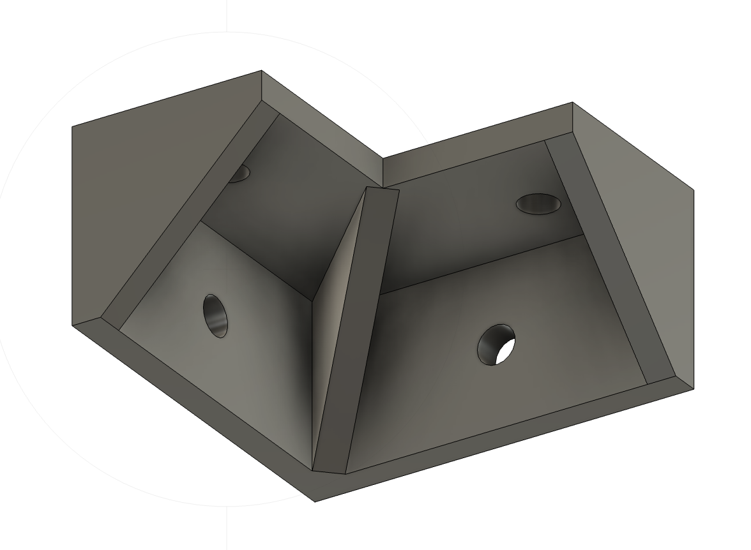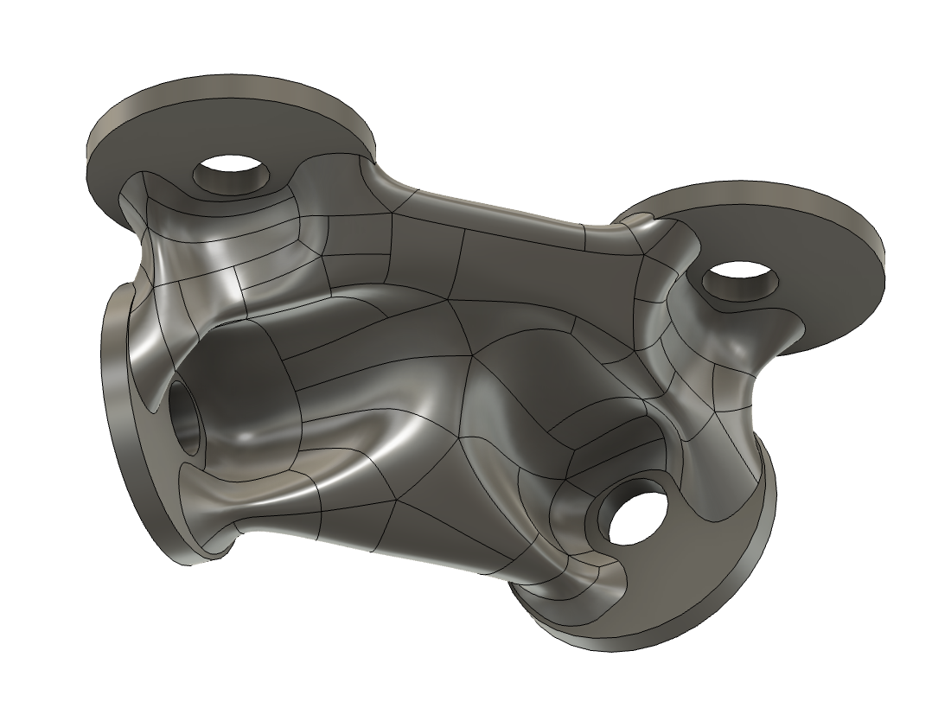

Універсальна референсна модель “L2 - кронштейн” створена шляхом параметричного моделювання та варіант її реалізації шляхом генеративного дизайну

Критерії для порівняння сучасних методів моделювання в САПР

| **№** | **Критерій** | **Опис** |
| --- | --- | --- |
| 1 | Час моделювання | Скільки часу потрібно для створення базової моделі |
| 2 | Гнучкість редагування | Наскільки легко вносити зміни в модель |
| 3 | Складність навчання | Наскільки складно опанувати метод користувачем |
| 4 | Автоматизація / оптимізація | Чи можливо автоматизувати зміни або оптимізувати модель |
| 5 | Якість геометрії / точність | Наскільки точно можливо відтворити об’єкт |
| 6 | Сумісність з іншими CAD/CAM/CAE системами | Чи легко експортувати моделі в інші системи |
| 7 | Візуальна складність форм | Наскільки складні та органічні форми можна створити |
| 8 | Можливість параметризації | Чи підтримує параметри і змінні |
| 9 | Цілі оптимізації | Економія ваги, досяжність заданого коефіцієнту запасу по міцності, мінімізація витрат матеріалу |
| 10 | Варіативність оптимізації | кількість варіантів |

У якості подальшого розвитку в цьому напрямку можна запропонувати уточнення, розширення або, навпаки, звуження критеріїв, визначення одиниць вимірювання, лімітів, та удосконалення методики порівняння, а також практичне застосування запропонованої методики до різних САПР та методів 3Д-моделювання, наприклад Generative Design від Autodesk, Siemens Smart Design with Artificial Intelligence, nTopology від Ansys тощо. Корисним буде створити групи критеріїв з ваговими коефіцієнтами для кожної групи, додати критерії щодо користувацького досвіду, зокрема підтримки різних засобів взаємодії з середовищем САПР (наприклад, сенсорних екранів, графічних планшетів, стилусів, 3Д-маніпуляторів тощо). Корисним буде виокремлення кількох суттєвих та взірцевих критеріїв для проведення експрес-оцінки методів моделювання, що може бути корисним для тестування оновлень в програмному забезпеченні САПР.

**Література**

1. Мірошник М.А. Системи автоматизації проектування пристроїв і систем автоматики. Основи систем автоматизації проектування: Конспект лекцій. – Харків: УкрДАЗТ, 2014. – 102 с
2. Leu, Ming & Tao, Wenjin & Armani, Amir & Kolan, Krishna. (2017). NX 12 for Engineering Design. [<https://me5763.github.io/lab/assets/books/NX-12-for-Engineering-Design.pdf>]